Državni Univerzitet u Novom Pazaru

Studijski program Softversko inženjerstvo

Predrag Lončarević



###### INFORMACIONI SISTEMI

*- seminarski rad -*

|  |  |
| --- | --- |
| Tema: | Informacioni sistem za upravljanje završnim radovima |
|  |  |
|  |  |
|  |  |
|  |  |

Novi Pazar, 2023

SADRŽAJ

1. Korisnički zahtev 2

2. SSA – Strukturna Sistem Analiza 2

I. Dijagram konteksta 3

II. Prvi nivo dekompozicije 4

III. Drugi nivo dekompozicije 4

3. Dijagram dekompozicije 5

4. Rečnik podataka 6

5. EER model 8

6. Relacioni model 9

Relacije: 9

# Korisnički zahtev

Sistem za dodelu završnih radova je informacioni sistem koji olakšava organizaciju celokupnog procesa dodele tema za završne radove na visokoškolskim institucijama. Ovaj sistem omogućava definisanje tema koje su dostupne za odabir, odabir tema od strane studenata, kao i odabir mentora, postavljanje rokova za završetak radova, kao i praćenje napretka studenata. Transparentnost i pravičnost su ključni aspekti sistema za dodelu završnih radova. Svi studenti imaju jednaku mogućnost da apliciraju za teme i da budu dodeljeni na osnovu objektivnih kriterijuma, kao što su njihove akademske sposobnosti, interesovanja, raspoloživost mentora. Sistem takođe može omogućiti zamenu tema ukoliko se promeni interesovanje studenata. Konačno, cilj sistema za dodelu završnih radova je poboljšati iskustvo studenata u procesu izbora i dodele tema za završne radove, povećati transparentnost i pravičnost, smanjiti administrativne zadatke i optimizovati resurse institucije.

# SSA – Strukturna Sistem Analiza

Pre nego što počnemo da projektujemo informacioni sistem za neki realni sistem potrebno je da uradimo detaljnu analizu tog sistema. U ovom slučaju kao metod za analizu koristimo Strukturnu sistemsku analizu (SSA) koja nam služi da relativno složen realni sistem prikažemo kao skup jednostavnijih podsistema čije funkcionisanje možemo lakše da shvatimo, a samim tim i implementiramo.

### Dijagram konteksta

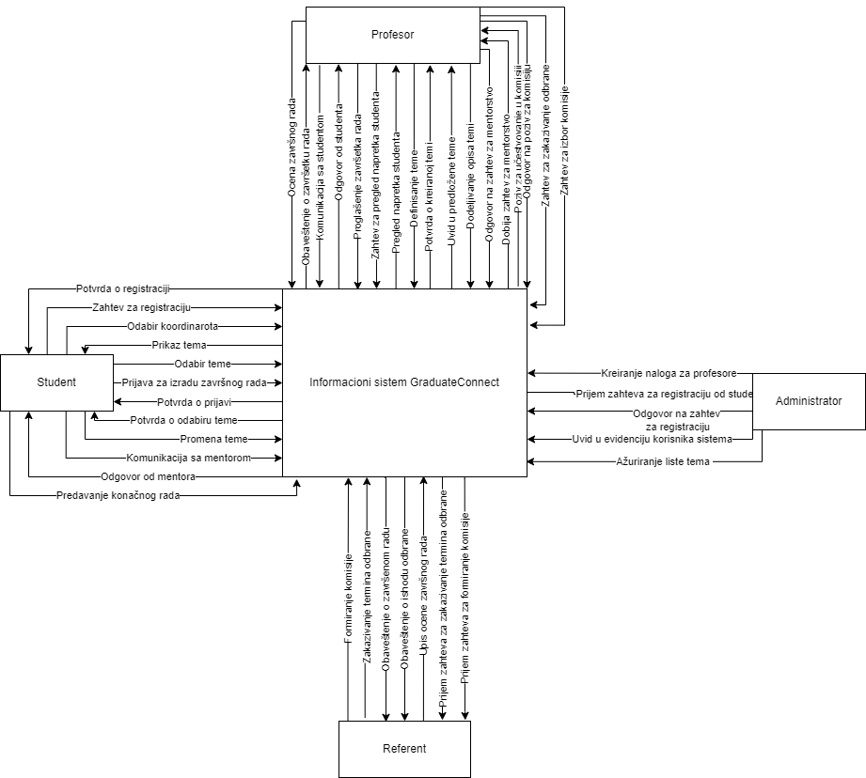

### Prvi nivo dekompozicije

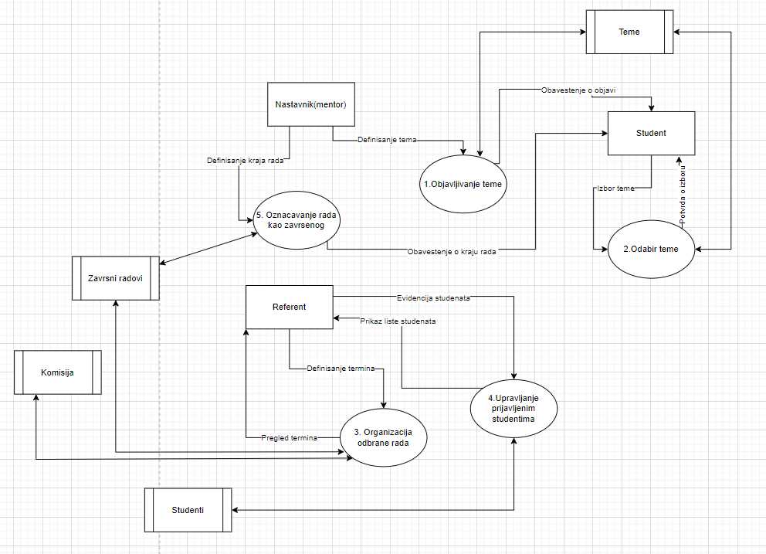

### Drugi nivo dekompozicije

* 1. **Drugi nivo dekompozicije za proces 1 – Upravljanje temama  
       
     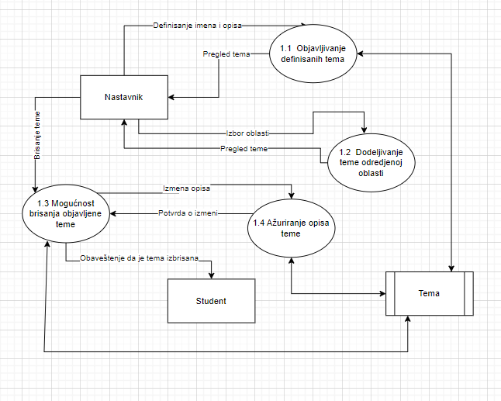**

* 1. **Drugi nivo dekompozicije za proces 2 – Odabir teme**

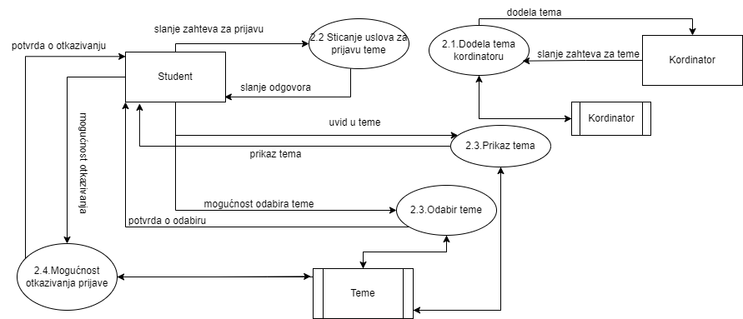

1. **Drugi nivo dekompozicije za proces 3 – Organizacija odbrane rada**



**Drugi nivo dekompozicije za proces 4 – Upravljanje prijavljenim studentima**



1. **Drugi nivo dekompozicije za proces 5 – Označavanje rada kao završenog**

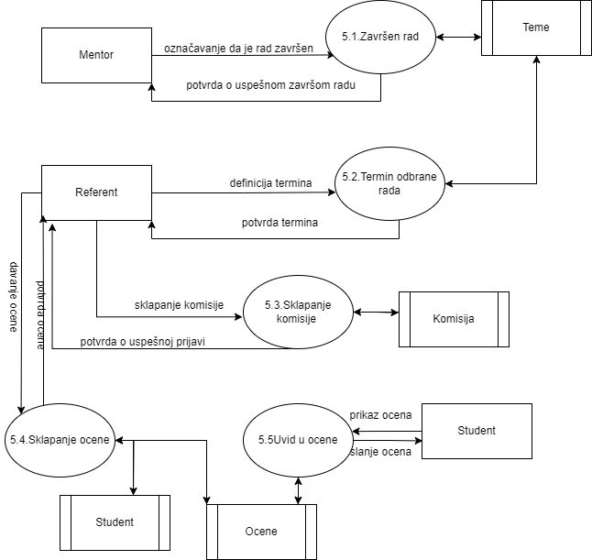

# Dijagram dekompozicije

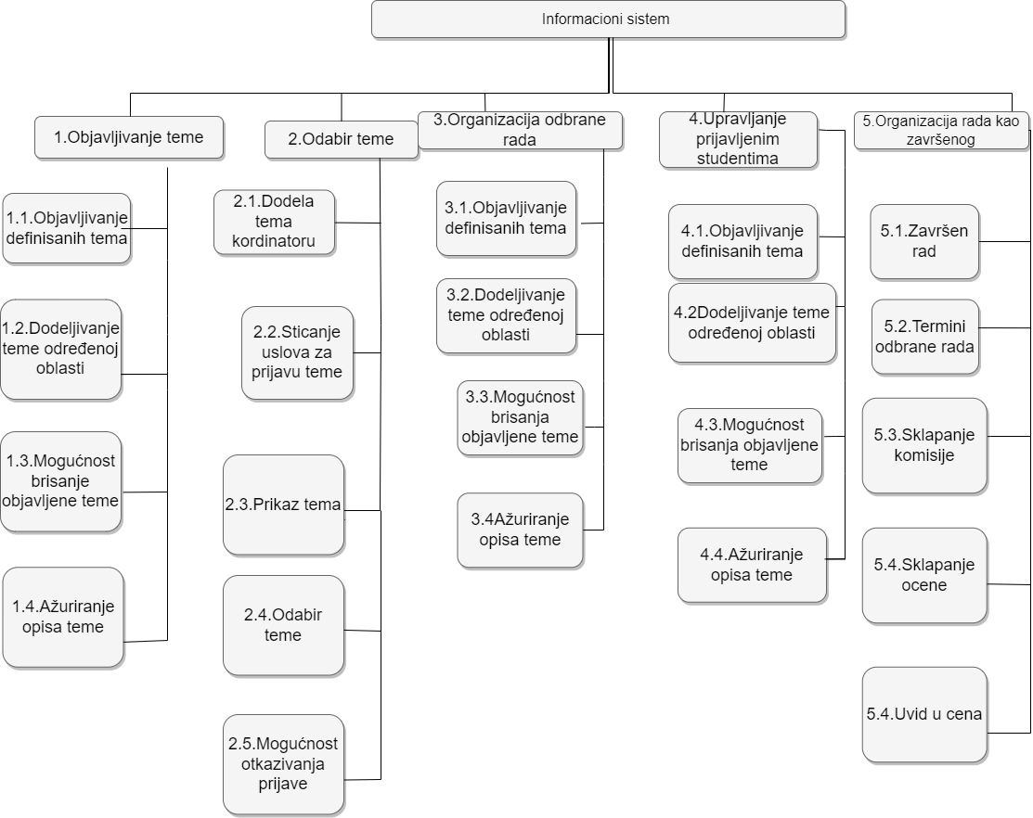

# 6.Rečnik podataka

**Studenti**

Studenti: < JMBG, ime, prezime, broj_indeksa, telefon, e-mail>

|  |  |  |
| --- | --- | --- |
|  | Tip | Ograničenje |
| JMBG | **int** | **not null, length=13, samo cifre** |
| Ime | **char(10)** | **not null** |
| prezime | **char(15)** | **not null** |
| broj_indeksa | **int** | **not null, length=12, samo cifre** |
| telefon | **int** | **not null** |
| e-mail | **char(25)** | **not null, email format** |
| IdProfesora | **int** | **not null** |
| idTeme | **int** | **not null** |
| IdZavrsnogRada | **int** | **not null** |
| IdAdministratora | **int** | **not null** |

**Administrator**

Mentori: < JMBG, ime, prezime, telefon, e-mail>

|  |  |  |
| --- | --- | --- |
|  | Tip | Ograničenje |
| JMBG | **int** | **not null, length=13, samo cifre** |
| Ime | **char(10)** | **not null** |
| prezime | **char(15)** | **not null** |
| telefon | **int** | **not null** |
| e-mail | **char(25)** | **not null, email format** |

**Profesor**

Mentori: < JMBG, ime, prezime, telefon, e-mail, zvanje, mentorstvo>

|  |  |  |
| --- | --- | --- |
|  | Tip | Ograničenje |
| JMBG | **int** | **not null, length=13, samo cifre** |
| Ime | **char(10)** | **not null** |
| prezime | **char(15)** | **not null** |
| telefon | **int** | **not null** |
| e-mail | **char(25)** | **not null, email format** |
| zvanje | **char(25)** | **not null** |
| mentorstvo | **boolean** | **not null** |

**Završni radovi**

Završni radovi: < id, naslov, ključne_reči, opis, datum_predaje, datum_odbrane, ocena, stepen_kompletnosti>

|  |  |  |
| --- | --- | --- |
|  | Tip | Ograničenje |
| Id | **int** | **not null, >0** |
| naslov | **char(50)** | **not null** |
| ključne_reči | **char(100)** | **not null** |
| Opis | **char(100)** | **not null** |
| datum_predaje | **Date** | **not null** |
| datum_odbrane | **Date** | **not null** |
| ocena | **int(10)** | **not null** |
| stepen_kompletnosti | **char(20)** | **not null** |
| idKomisije | **int** | **not null** |

**Teme**

Teme: < id, naziv, opis, oblast, status>

|  |  |  |
| --- | --- | --- |
|  | Tip | Ograničenje |
| id | **int** | **not null, >0** |
| naziv | **char(50)** | **not null** |
| opis | **char(100)** | **not null** |
| oblast | **char(50)** | **not null** |
| status | **char(50)** | **[“slobodna”, “zauzeta”]** |
| IdProfesora | **int** | **not null** |

**Komisija za ocenjivanje**

Komisija za ocenjivanje: < id, imena_i_prezimena_clanova, zvanjaclanova, kontakt_clanova>

|  |  |  |
| --- | --- | --- |
|  | Tip | Ograničenje |
| id | **int** | **not null, >0** |
| imena_i_prezimena_clanova | **char(200)** | **not null** |
| zvanja_clanova | **char(100)** | **not null** |
| kontakt_clanova | **char(100)** | **not null** |
| IdProfesora1 | **int** | **not null** |
| IdProfesora2 | **int** | **not null** |
| IdProfesora3 | **int** | **not null** |

# EER model

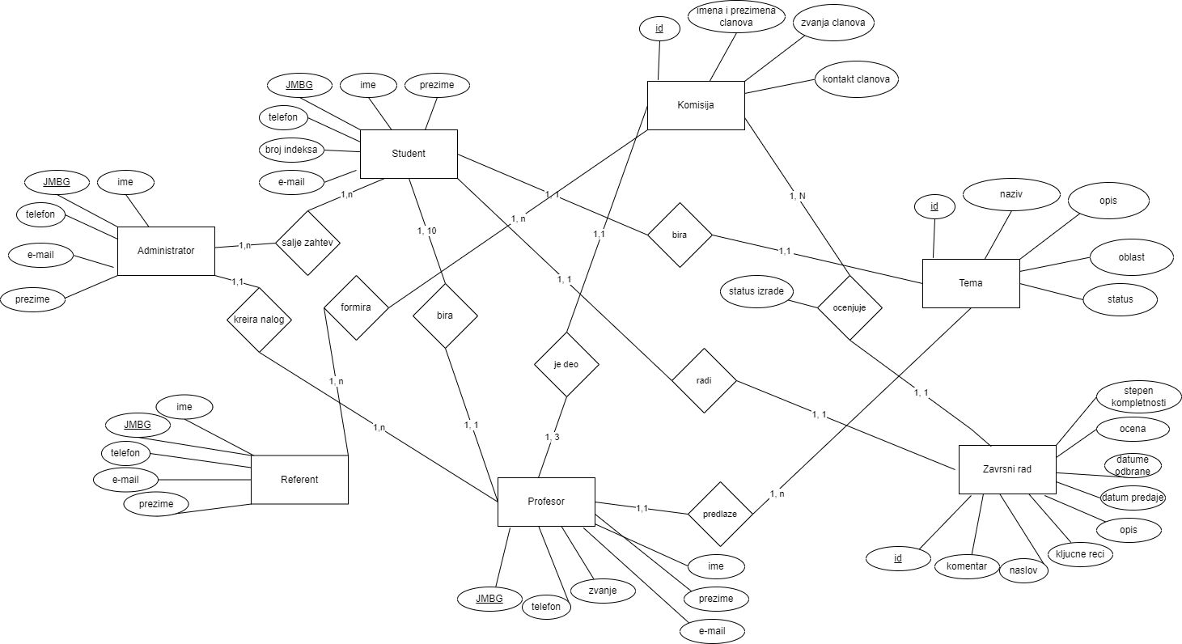

# Relacioni model

Relacioni model pravimo na osnovu PMOV-a tako što se pridržavamo nekih pravila. Prvo prebacujemo objekte čija kardinalnost ima gornju granicu M Relacije koje im odgovaraju imaju iste atribute kao ti objekti, a identifikator objekta je ključ u relaciji. Kod objekata čija je gornja kardinalnost 1 ubacujemo još jedan atribut koji zovemo spoljnji ključ i koji nam služi da se povežemo sa primarnim ključem neke tabele. Kada slabe objekte prevodimo u relacije spuštamo ključ iz relacije koja je nastala od jakog objekta u relaciju koja je nastala od slabog objekta i dobijamo složen ključ koji se sastoji od ključa jakog objekta i još jednog atributa slabog objekta. Šeme relacija su sledeće:

### Relacije:

**ADMINISTRATOR**(jmbg_admina,jmbg_studenta,jmbg_profesora,ime,prezime,telefon,e-mail);

**STUDENT**(jmbg, ime, prezime, email, sifra, brIndeksa, telefo, id mentora, id teme)

**PROFESOR**(jmbg_profesora,ime,prezime,telefon,zvanje,e-mail)

**KOMISIJA**(id_komisije,jmbg_profesora,ime_člana,prezime_člana,zvanje_člana,kontakt_člana)

**TEMA**(id_teme,naziv,opis,oblast,status)

**ZAVRŠNI**_**RAD**(id_rada,id_komisije, jmbg_studenta, jmbg_mentora, naziv,ključne_reči,opis,datum_predaje,datum_odbrane, ocena, stepen_kompletnosti)

**Ograničenja – Spoljašnji ključevi**

**STUDENT(**idProfesora**) => PROFESOR(**id**)**

**STUDENT(**idTeme**) => TEMA(**id**)**

**STUDENT(**idZavrsnogRada**) => ZAVRSNI_RAD(**id**)**

**STUDENT(**idAdministratora**) => ADMINISTRATOR(**id**)**

**ZAVRŠNI_RAD**(idKomisije) => **KOMISIJA**(id)

**TEMA**(idProfesora)=> **PROFESOR(**id**)**

**KOMISIJA**(idProfesora1) **=> PROFESOR(**id**)**

**KOMISIJA**(idProfesora2) **=> PROFESOR(**id**)**

**KOMISIJA**(idProfesora3) **=> PROFESOR(**id**)**

**KOMISIJA**(idReferenta) **=> REFERENT(**id**)**

|  |  |
| --- | --- |
|  |  |